**ANCOL-PHENOL-DẪN XUẤT HALOGEN**

**1. Ancol**

**- CTCT:** CnH2n+1OH (n ≥ 1).

**- Tên thông thường:** Ancol + tên gốc ankyl + ic.

**- Tên thay thế:**

    Tên ancol = tên hydrocarbon no mạch chính + số chỉ vị trí nhóm OH + ol. 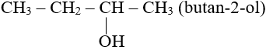

**- Phản ứng thế H của nhóm OH:** R-OH + Na → R-ONa + 1/2 H2↑

**- Phản ứng thế nhóm OH:**

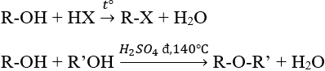

**- Phản ứng tách nước:**

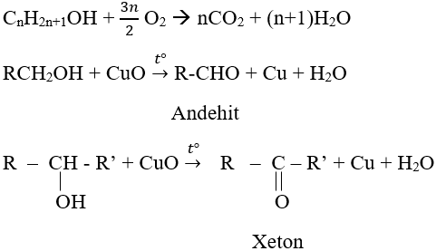

**\* Điều chế:**

       - Từ etilen: Hóa học lớp 11 | Lý thuyết và Bài tập Hóa học 11 có đáp án

       - Từ tinh bột: Hóa học lớp 11 | Lý thuyết và Bài tập Hóa học 11 có đáp án

- Điều chế methanol trong công nghiệp

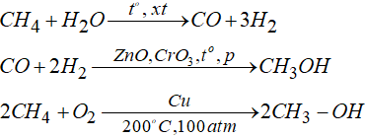

**2. Phenol**

**- Tính axit** (có lực axit mạnh hơn ancol) không làm đổi màu quỳ tím.

C6H5OH + NaOH → C6H5ONa + H2O

**- Phản ứng thế nguyên tử H của nhóm –OH:**

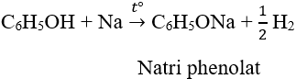

**- Phản ứng thế nguyên tử H của vòng benzene** (ưu tiên vị trí ortho và para)

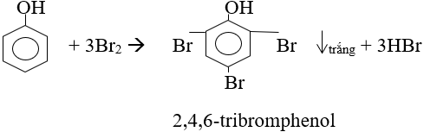

   ⇒ dùng nhận biết phenol.

**- Phenol tác dụng với HNO3**

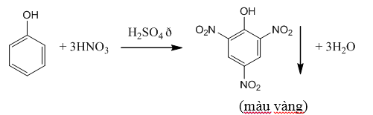

**\* Điều chế:**

       - Oxi hóa cumen:

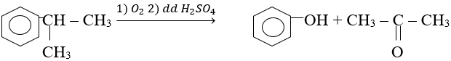

       - Từ benzene: C6H6 → C6H5Br → C6H5ONa → C6H5OH.

**3. Dẫn xuất halogen**

**a. Phản ứng thế**

    - Các ankyl halogenua không phản ứng với nước nhưng bị thủy phân khi đun nóng với dung dịch kiềm tạo ancol:

Hóa học lớp 11 | Lý thuyết và Bài tập Hóa học 11 có đáp án

    - Dẫn xuất loại anlyl halogenua bị thủy phân ngay khi đun sôi với nước:

Hóa học lớp 11 | Lý thuyết và Bài tập Hóa học 11 có đáp án

    - Dẫn xuất loại vinyl halogenua và phenyl halogenua chỉ phản ứng với kiềm ở điều kiện nhiệt độ và áp suất cao:

Hóa học lớp 11 | Lý thuyết và Bài tập Hóa học 11 có đáp án

**b. Phản ứng tách**

    Khi đun với dung dịch kiềm trong ancol, dẫn xuất halogen bị tách HX tạo thành liên kết bội:

Hóa học lớp 11 | Lý thuyết và Bài tập Hóa học 11 có đáp án

**\* Quy tắc Zai-xep:** Khi tách HX khỏi dẫn xuất halogen, nguyên tử halogen (X) ưu tiên tách ra cùng với H ở nguyên tử C bậc cao hơn bên cạnh.

**c. Ngoài ra có phản ứng với magie**

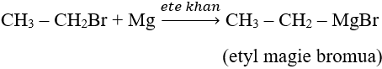

**Dạng 1: Bài tập xác định công thức phân tử**

**A. Phương pháp giải**

- Từ công thức đơn giản hoặc công thức thực nghiệm, ta suy luận dựa vào công thức tổng quát của ancol (no đơn chức, không no đơn chức, đa chức…)

- Công thức tổng quát: CnH2n+2-2k-z(OH)z

Trong đó: k = số liên kết ππ + số vòng

n, z là các số tự nhiên; z ≤ n)

- Phương pháp: Tính theo phương trình hoặc áp dụng định luật bảo toàn khối lượng.

**Ví dụ 1**: Công thức nào đúng với tên gọi tương ứng?

A. ancol sec-butylic: (CH3)2CH-CH2OH

B. ancol iso-amylic: (CH3)2CHCH2CH2CH2OH

C. ancol etylic: CH3OH

D. ancol anlylic: CH2=CHCH2OH

**Ví dụ 2:** Cho Na phản ứng hoàn toàn với 18,8 gam hỗn hợp 2 ancol no, đơn chức, kế tiếp nhau trong dãy đồng đẳng sinh ra 5,6 lít khí H2(đktc). Công thức phân tử của 2 ancol đó là:

A. CH3OH, C2H5OH B. C2H5OH, C3H7OH

C. C4H9OH, C6H11OH D. C3H7OH, C4H9OH

**Ví dụ 3:** Cho 6 gam một ancol đơn chức, mạch hở tác dụng Na vừa đủ thu được 1,12 lít khí H2 (đktc). Số công thức cấu tạo có thể có của X là

A. 4. B. 3.

C. 1. D. 2.

**Câu 1:** Xác định tên theo IUPAC của rượu sau: (CH3)2CH – CH2 – CH(OH) – CH3

A. 4 – metylpentan-2-ol B. 4,4 – dimetylbutan-2-ol

C. 1,3 – dimetylbutan-1-ol D. 2,4 – dimetylbutan-4-ol

**Câu 2:** Công thức cấu tạo đúng của 2,2- đimetylbutan-1-ol là:

A. (CH3)3C-CH2-CH2-OH

B. CH3-CH2-C(CH3)2-CH2-OH

C. CH3-CH(CH3)-CH(CH3)-CH2-OH

D. CH3-CH(CH3)-CH(CH3)-CH2-OH

**Câu 3:** Cho 15,6 gam hỗn hợp hai ancol (rượu) đơn chức, kế tiếp nhau trong dãy đồng đẳng tác dụng hết với 9,2 gam Na, thu được 24,5 gam chất rắn. Hai ancol đó là (cho H = 1, C = 12, O = 16, Na = 23)

A. C3H5OH và C4H7OH.

B. C2H5OH và C3H7OH.

C. C3H7OH và C4H9OH.

D. CH3OH và C2H5OH

**Câu 4:** Cho 13,8 gam ancol A tác dụng với Na dư giải phóng 5,04 lít H2 ở đktc, biết MA < 100. Vậy A có công thức cấu tạo thu gọn là:

A. CH3OH.

B. C2H5OH.

C. C3H6(OH)2.

D. C3H5(OH)3.

**Câu 5:** X là một ancol no, mạch hở. Đốt cháy hoàn toàn 0,05 mol X cần 5,6 gam oxi, thu được hơi nước và 6,6 gam CO2. Công thức của X là:

A. C2H4(OH)2

B. C3H7OH

C. C3H5(OH)3

D. C3H6(OH)2

**Câu 6:** Ancol X mạch hở có số nguyên tử cacbon bằng số nhóm chức. Cho 9,3 gam ancol X tác dụng với Na dư thu được 3,36 lít khí. Công thức cấu tạo thu gọn của X là

A. HOCH2CH(OH)CH2OH. B. C2H5OH.

C. CH3OH. D. HOCH2CH2OH.

**Câu 7:** Đốt cháy hoàn toàn 1,52 gam một ancol X thu được 1,344 lít CO2 (đktc) và 1,44 gam nước. X có công thức phân tử là

A. C3H7OH

B. C3H6(OH)2

C. C2H4(OH)2

D. C3H5(OH)3

**Câu 8:** Đun nóng một rượu (ancol) đơn chức X với dung dịch H2SO4đặc trong điều kiện nhiệt độ thích hợp sinh ra chất hữu cơ Y, tỉ khối hơi của X so với Y là 1,6428. Công thức phân tử của X là:

A. C4H8O.

B. CH4O.

C. C2H6O.

D. C3H8O

**Câu 9:** Thực hiện phản ứng tách nước một ancol no đơn chức X với H2SO4đặc ở nhiệt độ thích hợp, thu được chất hữu cơ Y. Tỉ khối hơi của Y so với X là 1,4375. Công thức của X là

A. C3H7OH.

B. C2H5OH.

C. C4H9OH.

D. CH3OH.

**Câu 10:** Cho bột CuO đốt nóng dư vào bình đựng 81,282g ancol A no, mạch thẳng. Lượng chất rắn sau phản ứng tác dung dịch HNO3 loãng dư thu được 39,1552 lít khí NO duy nhất (đktc). Công thức cấu tạo của A là

A. C3H6(OH)2

B. CH3(CH2)2OH

C. C2H5OH

D. C2H4(OH)2

**Dạng 2: Bài tập về phản ứng thế ancol**

**a. Thế H của nhóm OH**

- Cho ancol hoặc hỗn hợp ancol tác dụng với Na, K tạo thành muối ancolat và khí H2.

        R(OH)x + xNa → R(ONa)x + $\frac{x}{2}$ H2

→ **nH2 = . nancol** **và nNa  =  2 nH2**

- Dựa vào tổng số mol giữa ancol và H2 để xác định số nhóm chức:

+ **Nếu nH2 = nancol  → x = 1→ ancol đơn chức: ROH.**

(Nếu là no, đơn chức mạch hở thì công thức chung của ancol là CnH2n +1OH)

**+ Nếu nH2 = nancol → x = 2→ ancol đa chức có 2 nhóm –OH: R(OH)2**

(Nếu là no, đa chức mạch hở có 2 nhóm –OH thì công thức chung của ancol là CnH2n(OH)2)

+ **Nếu: nH2 =** **nancol → x = 3→ ancol đa chức có 3 nhóm –OH: R(OH)3**

(Nếu là no, đa chức mạch hở có 3 nhóm -OH thì công thức chung của ancol là CnH2n –1(OH)3)

**Chú ý:**Khi cho dung dịch ancol (với dung môi là nước) phản ứng với kim loại kiềm thì xảy ra hai phản ứng:

2H2O + 2Na → 2NaOH + H2

2R(OH)n + 2nNa → 2R(ONa)n + nH2

**b. Thế nhóm OH**

Ancol tác dụng với các axit mạnh như H2SO4 đậm đặc lạnh, HNO3 đậm đặc, axit halogenhiđric bốc khói.

R(OH)n + nHX  t0→ RXn + nH2O

**Ví dụ 1:** Cho Na tác dụng vừa đủ với 1,24 gam hỗn hợp 3 ancol đơn chức X, Y, Z thấy thoát ra 0,336 lít khí H2 (đktc). Khối lượng muối natri ancolat thu được là:

A. 2,4 gam B. 1,9 gam C. 2,85 gam D. 3,8 gam

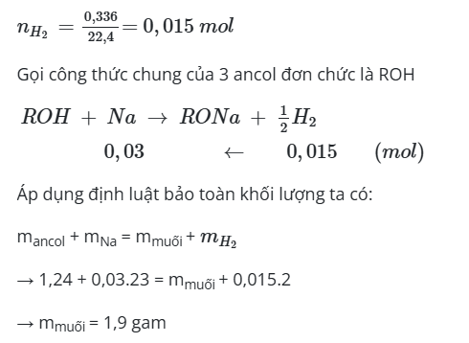

**Ví dụ 2:** Cho m gam hỗn hợp M gồm metanol, etanol và propenol phản ứng vừa đủ với Na thu được V lít H2 (đktc) và (m + 3,52) gam muối. Vậy giá trị của V là:

A. 3,584

B. 1,792

C. 0,896

D. 0,448

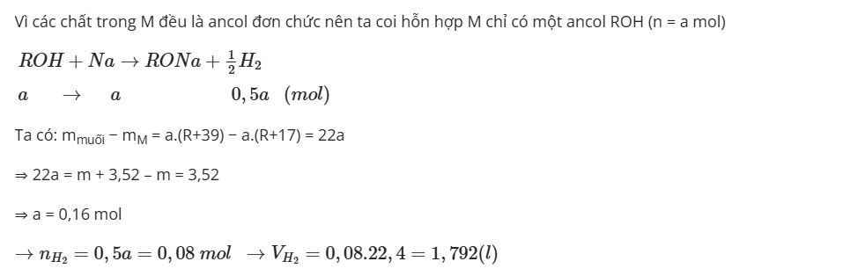

**Câu 1:** Cho các hợp chất sau: (I) CH3CH2OH, (II) C6H5OH, (III) NO2C6H4OH

Chọn phát biểu **sai**?

A. Cả 3 chất đều có nguyên tử H linh động.

B. Cả 3 đều phản ứng được với dung dịch bazơ ở điều kiện thường.

C. Cả ba chất đều phản ứng được với Na.

D. Thứ tự linh động của nguyên tử H được sắp xếp theo chiều như sau: III > II > I.

**Câu 2:** Cho 0,1 mol ancol no, mạch hở X tác dụng với Na kim loại dư thu được 2,24 lít khí H2 (đktc). Số nhóm chức của ancol X là

A. 1. B. 2. C. 3. D. 4.

**Câu 6:** Cho 7,8 gam hỗn hợp hai ancol đơn chức, kế tiếp nhau trong dãy đồng đẳng tác dụng hết với 4,6 gam Na, thu được 12,25 gam chất rắn. Hai ancol đó là

A. C3H5OH và C4H7OH. B. C2H5OH và C3H7OH.

C. C3H7OH và C4H9OH. D. CH3OH và C2H5OH.

**Câu 3:** Cho 6,44 gam hỗn hợp 2 ancol tác dụng hết với K thấy thoát ra 1,792 lít H2 (đktc) và thu được m gam muối kali ancolat. Tính giá trị của m?

A. 11,56 B. 12,25

C. 15,22 D. 12,52

**Câu 4:** Cho 2,4 gam hỗn hợp 2 ancol đơn chức tác dụng vừa đủ với Na, thấy thoát ra 672 ml khí H2 (đktc) và m gam muối natri ancolat. Giá trị của m là:

A. 2,94 B. 3,62

C. 4,6 D. 3,72

**Câu 5:** Cho 37 gam hỗn hợp X gồm etanol, etilenglicol và glixerol phản ứng vừa đủ với Na thu được V lít H2 (đktc) và 50,2 gam muối. Vậy giá trị của V là:

A. 6,72 B. 4,48

C. 2,24 D. 13,44

**Câu 6:** Cho 7,8 gam hỗn hợp hai ancol đơn chức, kế tiếp nhau trong dãy đồng đẳng tác dụng hết với 4,6 gam Na, thu được 12,25 gam chất rắn. Hai ancol đó là

A. C3H5OH và C4H7OH.

B. C2H5OH và C3H7OH.

C. C3H7OH và C4H9OH.

D. CH3OH và C2H5OH.

**Câu 7:** Cho 112,5 ml ancol etylic 92% tác dụng với Na dư, đến phản ứng hoàn toàn thu được V lít H2 đktc. Giá trị của V là: (Biết khối lượng riêng của ancol etylic nguyên chất là 0,8g/ml và của nước là 1g/ml)

A. 22,4 lít

B. 20,16 lít

C. 30,80 lít

D. 25,76 lít

**Câu 8:** Cho 6,4 gam dung dịch ancol A có nồng độ 71,875% tác dụng với lượng dư Na, thu được 2,8 lít H2 (đktc). Số nguyên tử H có trong công thức phân tử của ancol A là:

A. 10 B. 6

C. 4 D. 8

**Câu 10:** Cho 10ml rượu etylic 92O tác dụng hết với Na. Tính thể tích H2 bay ra (đktc). Biết khối lượng riêng của rượu etylic nguyên chất là 0,80 g/ml, của nước là 1,00 g/ml.

A. 2,289 lít

B. 2,24 lít

C. 3,36 lít

D. 2,84 lít

**Dạng 3: Bài tập về phản ứng tách nước của ancol**

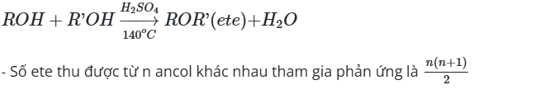

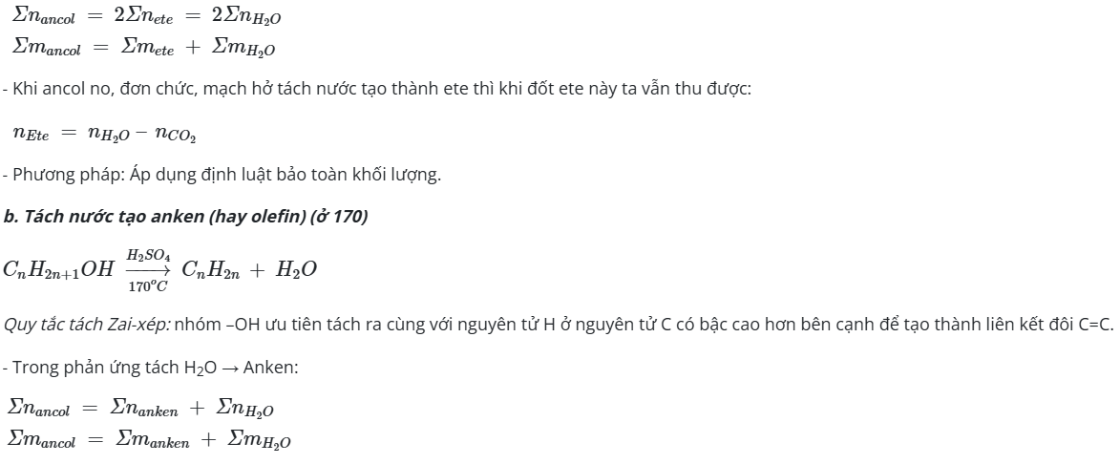

**Chú ý:**

- Nếu tách nước 1 ancol → 1 anken duy nhất → ancol no, đơn chức, bậc 1 hoặc ancol đối xứng.

- Nếu 1 hỗn hợp ancol tách nước cho ra 1 anken → hỗn hợp ancol phải có 1ancol là CH3OH hoặc 2 ancol là đồng phân của nhau.

- Ancol bậc bao nhiêu thì khi tách nước sẽ cho tối đa bấy nhiêu anken.

- Khi tách nước của ancol thì số C không thay đổi, nên khi đốt ancol và anken đều thu được lượng CO2 bằng nhau.

- Phương pháp: Áp dụng định luật bảo toàn khối lượng.

**Ví dụ 1:** Đun nóng một ancol no, đơn chức X với H2SO4đặc ở nhiệt độ thích hợp thu được chất hữu cơ Y. Tỉ khối hơi của Y so với X là 0,7. Công thức phân tử của X là

A. C5H11OH

B. C4H9OH

C. C2H5OH

D. C3H7OH

**Ví dụ 2:** Đun nóng hỗn hợp gồm hai ancol đơn chức, mạch hở, kế tiếp nhau trong dãy đồng đẳng với H2SO4đặc ở 140oC. Sau khi các phản ứng kết thúc, thu được 6 gam hỗn hợp gồm ba ete và 1,8 gam nước. Công thức phân tử của hai rượu trên là:

A. CH3OH và C2H5OH

B. C2H5OH và C3H7OH

C. C3H5OH và C4H8OH

D. C3H7OH và C4H9OH

**Ví dụ 3:** Tách nước hoàn toàn từ hỗn hợp Y gồm 2 ancol (rượu) A, B ta được hỗn hợp X gồm các olefin. Nếu đốt cháy hoàn toàn Y thì thu được 0,66g CO2. Vậy khi đốt cháy hoàn toàn X thì tổng khối lượng CO2 và H2O là:

A. 0,903g

B. 0,39g

C. 0,94g

D. 0,93g

**Câu 1:** Khi tách nước từ một chất X có công thức phân tử C4H10O tạo thành 3 anken là đồng phân của nhau (tính cả đồng phân hình học). Công thức cấu tạo thu gọn của X là

A. CH3CH(OH)CH2CH3

B. (CH3)3COH

C. CH3OCH2CH2­CH3

D. CH3CH(CH3)CH2OH

**Câu 2:** Cho các ancol sau: CH3CH2CH2OH (1); CH3CH(OH)CH3 (2); CH3CH2CH(OH)CH2CH3 (3) và CH3CH(OH)C(CH3)3 (4). Dãy gồm các ancol tách nước chỉ tạo 1 olefin duy nhất là

A. (1), (2)

B. (1), (2), (3)

C. (1), (2), (4)

D. (1), (2), (3), (4)

**Câu 3:** Đun nóng ancol đơn chức X với H2SO4 đặc ở 140oC thu được Y. Tỉ khối hơi của Y đối với X là 1,75. X là

A. CH3OH

B. C2H5OH

C. C4H7OH

D. C4H9OH

**Câu 4:**Đun 132,8g hỗn hợp 3 ancol no, đơn chức với dung dịch H2SO4 đặc được hỗn hợp các ete có số mol bằng nhau và có khối lượng là 111,2g. Số mol của mỗi ete trong hỗn hợp là:

A. 0,1 mol

B. 0,2 mol

C. 0,3 mol

D. 0,15 mol

**Câu 5:** Tách nước hoàn toàn từ hỗn hợp X gồm 2 ancol A, B ta được hỗn hợp Y gồm các olefin. Nếu đốt cháy hoàn toàn hỗn hợp X thì thu được 1,76 g CO2. Khi đốt cháy hoàn toàn Y thì tổng khối lượng nước và CO2 tạo ra là

A. 2,94 g

B. 2,48 g

C. 1,76 g

D. 2,76 g

**Câu 6:** Đun hai rượu đơn chức với H2SO4 đặc, 140oC, được hỗn hợp 3 ete. Lấy 0,72 gam một trong ba ete đem đốt cháy hoàn toàn thu được 1,76 gam CO2 và 0,72 gam H2O. Hai rượu đó là:

A. C2H5OH và C3H7OH

B. C2H5OH và C4H9OH

C. CH3OH và C2H5OH

D. CH3OH và C3H5OH

**Câu 7:**Đốt cháy hoàn toàn một lượng hỗn hợp X gồm 3 ancol thuộc cùng dãy đồng đẳng thu được 6,72 lít CO2 (đktc) và 9,90 gam nước. Nếu đun nóng cũng lượng hỗn hợp X như trên với H2SO4 đặc ở nhiệt độ thích hợp để chuyển hết thành ete thì tổng khối lượng ete thu được là

A. 7,40 gam

B. 5,46 gam

C. 4,20 gam

D. 6,45 gam

**Câu 8:** Cho V lít (đktc) hỗn hợp khí gồm 2 olefin liên tiếp trong dãy đồng đẳng hợp nước (H2SO4 xúc tác) thu được 12,9 gam hỗn hợp A gồm 3 Ancol. Đun nóng 12,9 gam A trong H2SO4 đặc ở 140 thu được 10,65 gam hỗn hợp B gồm 6 ete.

A) Công thức phân tử của 2 anken là:

A. C2H4 và C3H6

B. C2H6 và C3H8

C. C3H6 và C4H8

D. C4H8 và C5H10

**Dạng 4: Bài tập về phản ứng oxi hóa**

- Phản ứng oxi hóa không hoàn toàn :

    + Ancol bậc 1 khi bị oxi hóa bởi CuO (tº) cho ra sản phẩm là anđehit.

        RCH2OH + CuO −tº→ RCHO + Cu↓ + H2O

    + Ancol bậc hai khi bị oxi hóa bởi CuO (tº) cho ra sản phẩm là ketone.

        R–CH(OH)–R’ + CuO −tº→ R–CO–R’ + Cu↓ + H2O

    + Ancol bậc III khó bị oxi hóa.

**Nhận xét:** Khối lượng chất rắn giảm = **mCuO (phản ứng) – mCu (tạo thành)**

- Phương pháp giải:

+ Áp dụng định luật bảo toàn khối lượng và bảo toàn nguyên tố ta có:



**Ví dụ 1:** Oxi hoá ancol đơn chức X bằng CuO (đun nóng), sinh ra một sản phẩm hữu cơ duy nhất là xeton Y (tỉ khối hơi của Y so với khí hiđro bằng 29). Công thức cấu tạo của X là

A. CH3 – CH(OH) – CH3 B. CH3 – CH2 – CH2OH

C. CH3 – CH2 – CH(OH) – CH3 D. CH3 – CO – CH3

**Ví dụ 2:** Cho m gam một ancol no, đơn chức qua bình đựng CuO dư, nung nóng. Sau khi phản ứng xảy ra hoàn toàn, khối lượng chất rắn trong bình giảm 0,32 gam. Hỗn hợp thu được có tỉ khối đối với hiđro là 15,5. Giá trị của m là: A. 0,92 B. 0,32 C. 0,62 D. 0,46

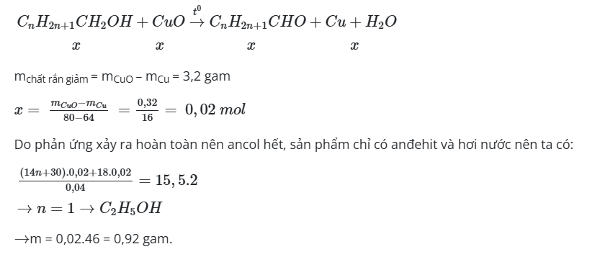

**Câu 1:** Có bao nhiêu đồng phân C4H10O khi tác dụng với CuO nung nóng sinh ra anđehit?

A. 3 B. 4 C. 2 D. 1

**Câu 3:** Dẫn hơi C2H5OH qua ống đựng CuO nung nóng thu được 11,76 gam hỗn hợp X gồm anđehit, ancol dư và nước. Cho X tác dụng với Na dư được 2,24 lít H2 (ở đktc). % ancol bị oxi hoá là:

A. 80%. B. 75%.

C. 60%. D. 50%.

**Câu 4:** Dẫn m gam hơi ancol đơn chức A qua ống đựng CuO (dư) nung nóng. Sau khi phản ứng hoàn toàn thấy khối lượng chất rắn trong ống giảm 0,5m gam. Ancol A có tên là

A. metanol.

B. etanol.

C. propan-1-ol.

D. propan-2-ol.

**Câu 5:** Cho m gam C2H5OH qua bình đựng CuO (dư, toto). Sau khi phản ứng hoàn toàn thấy khối lượng chất rắn trong bình giảm đi 3,2 gam. Giá trị của m là

A. 4,4 B. 9,2

C. 11,5 D. 13,8

**Câu 6:** Oxi hóa 6 gam ancol đơn chức A bằng oxi không khí (có xúc tác và đun nóng) thu được 8,4 gam hỗn hợp anđehit, ancol dư và nước. Phần trăm A bị oxi hóa là

A. 60%

B. 75%

C. 80%

D. 53,33%

**Câu 7:** Cho 15 gam propan-1-ol đi qua bột CuO nung nóng, sau phản ứng thấy khối lượng chất rắn giảm 2,4 gam. Hiệu suất phản ứng là

A. 60%. B. 70%.

C. 80%. D. 90%.

**Câu 8:** Oxi hóa 1,5 gam ancol đơn chức (X) bằng oxi (xúc tác thích hợp) được 1,16 gam anđehit tương ứng (hiệu suất phản ứng 80%). X có công thức cấu tạo là

A. CH3CH2OH

B. CH3CH(OH)CH3

C. CH3CH2CH2OH

D. CH3CH2CH2CH2OH

**Câu 9:** Oxi hoá 10 gam ancol mạch hở, đơn chức A bằng CuO (toto) thu được 12,4 gam hỗn hợp X gồm xeton, ancol dư và nước. Công thức phân tử của ancol A và hiệu suất phản ứng tương ứng là

A. C4H9OH; 80%.

B. C2H5OH; 69%.

C. C5H11OH; 75%.

D. C3H7OH; 90%.

**Dạng 5: Bài tập phản ứng cháy của ancol**

- Oxi hóa hoàn toàn :

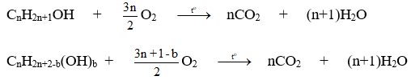

Nhận xét :

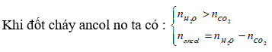

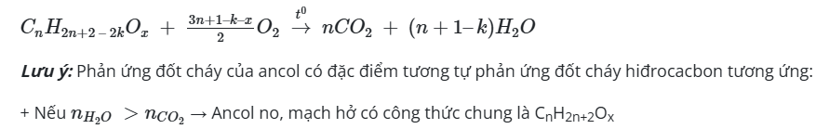

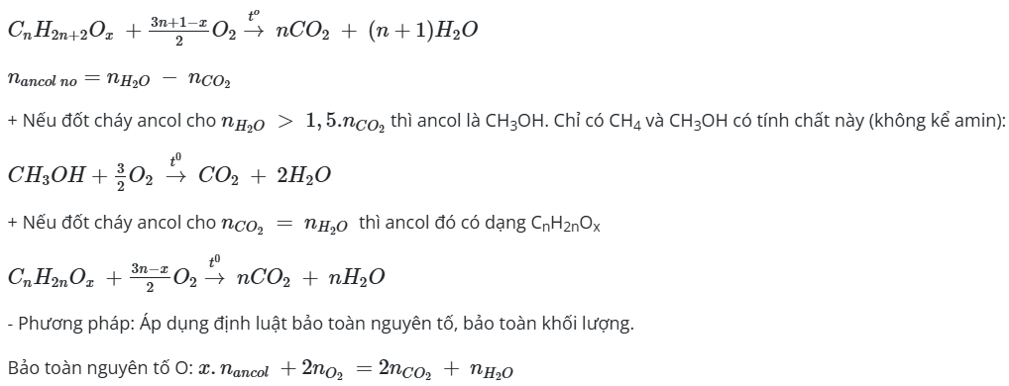

**1:**Đốt cháy hoàn toàn m gam hỗn hợp 3 ancol đơn chức, thuộc cùng dãy dồng đẳng thu được 3,808 lít khí CO2 (đktc) và 5,4 gam H2O. Giá trị của m là:

A. 5,42

B. 5,72

C. 4,72

D. 7,42

**2:** Đốt cháy hoàn toàn 7,8 gam hỗn hợp A gồm 2 ancol no, mạch hở, đơn chức liên tiếp thì thu được 6,72 lít CO2 (đktc). Công thức phân tử và % thể tích của chất có khối lượng phân tử lớn hơn trong hỗn hợp A là:

A. CH4O; 50%.

B. C2H6O; 50%.

C. C2H6; 50%.

D. C3H8O; 40%.

**3:** Đốt cháy hoàn toàn 0,2 mol một ancol X no, mạch hở cần vừa đủ 17,92 lít khí O2 (ở đktc). Mặt khác, nếu cho 0,1 mol X tác dụng vừa đủ với m gam Cu(OH)2 thì tạo thành dung dịch có màu xanh lam. Giá trị của m và tên gọi của X tương ứng là

A. 9,8 và propan-1,2-điol.

B. 4,9 và propan-1,2-điol.

C. 4,9 và propan-1,3-điol.

D. 4,9 và glixerol.

**C. Bài tập tự luyện**

**Câu 1:** Đốt cháy hoàn toàn m gam ancol đơn chức A được 6,6 gam CO2 và 3,6 gam H2O. Giá trị m là

A. 3 gam.

B. 2,0 gam.

C. 2,8 gam.

D. 10,2 gam.

**Câu 3:** Một ancol X tác dụng với Na dư thu được thể tích H2 bằng thể tích hơi ancol X đã phản ứng. Đốt cháy hoàn toàn một thể tích hơi ancol X thu được không đến ba thể tích CO2 (các thể tích đo ở cùng điều kiện). Vậy X là:

A. Ancol etylic

B. Etylen glicol

C. Ancol propylic

D. Propan điol

**Câu 4:** Đốt cháy hoàn toàn hỗn hợp M gồm hai ancol X và Y là đồng đẳng kế tiếp của nhau, thu được 0,3 mol CO2 và 0,425 mol H2O. Mặt khác, cho 0,25 mol hỗn hợp M tác dụng với Na (dư), thu được chưa đến 0,15 mol H2. Công thức phân tử của X, Y là:

A. C2H6O2, C3H8O2.

B. C2H6O, CH4O.

C. C3H6O, C4H8O.

D. C2H6O, C3H8O.

**Câu 5:** Đốt cháy một ancol đơn chức, mạch hở X thu được CO2 và hơi nước theo tỉ lệ thể tích VCO2 :VH2O= 4:5VCO2 :VHO2= 4:5. Công thức phân tử của X là

A. C4H10O.

B. C3H6O.

C. C3H6O.

D. C2H6O.

**Câu 6:** Cho hỗn hợp A gồm 1 rượu no, đơn chức và 1 rượu no 2 chức tác dụng với Na dư thu được 0,616 lít H2 (đktc). Nếu đốt cháy hoàn toàn 1 lượng gấp đôi hỗn hợp A thì thu được 7,92 gam CO2 và 4,5 gam H2O. Công thức phân tử của mỗi rượu là

A. C2H5OH và C3H6(OH)2.

B. C2H4(OH)2 và C3H7OH.

C. C3H5OH và C2H4(OH)2.

D. CH3OH và C3H6(OH)2.

**Câu 8:** Cho m gam hỗn hợp X gồm các ancol no, mạch hở, đồng đẳng của nhau cháy hoàn toàn trong O2 thì thu được 0,5 mol CO2 và 0,7 mol H2O. Cùng m gam X tác dụng với Na dư thì thu được a gam muối. Giá trị của a có thể đạt được đến giá trị lớn nhất là

A. 10,6

B. 13,8

C. 15

D. 22,6

**Câu 9:** Cho 1 bình kín dung tích 16 lít chứa hỗn hợp X gồm 3 ancol đơn chức A, B, C và 13,44 gam O2 (ở 109,2 oC ; 0,98 atm). Đốt cháy hết rượu rồi đưa nhiệt độ bình về 136,5 oCthì áp suất trong bình lúc này là P. Cho tất cả sản phẩm lần lượt qua bình 1 đựng H2SO4 đặc, bình 2 đựng NaOH dư. Sau thí nghiệm thấy khối lượng bình 1 tăng 3,78 gam, bình 2 tăng 6,16 gam. Giá trị của P là

A. 1,512.

B. 1,186.

C. 1,322.

D. 2,016.

**Bài tập trọng tâm về Phenol**

**1:**Cho a gam phenol tác dụng với Na (dư) thu được 11,2 lít H2 (đktc). Mặt khác, cho a gam phenol tác dụng với dung dịch brom (dư) thu được b gam kết tủa. Giá trị của b là

A. 331.

B. 165,5.

C. 662.

D. 124,125.

**2:**Cho 47 gam phenol tác dụng với hỗn hợp 75 gam H2SO4 98% và 175 gam HNO3 63%. Biết rằng phản ứng xảy ra hoàn toàn. Khối lượng axit picric thu được là

A. 11,45 gam.

B. 13,36 gam.

C. 114,5 gam.

D. 133,6 gam.

**3:**X là đồng đẳng của phenol đơn chức. Cho 5,4 gam dung dịch X phản ứng với dung dịch brom dư, thu được 17,25 gam hợp chất Y. Biết rằng Y chứa 3 nguyên tử brom trong phân tử và phản ứng xảy ra hoàn toàn. Công thức phân tử của X là

A. C8H9OH.

B. C9H11OH.

C. C7H7OH.

D. C10H13OH.

**C. Bài tập tự luyện**

**Câu 1:**Hóa chất nào sau đây được sử dụng để phân biệt dung dịch phenol không màu và ancol etylic?

A. Na.

B. Dung dịch brom.

C. Quỳ tím.

D. Đá vôi.

**Câu 2:**Cho các phát biểu sau:

(1) Phenol tan nhiều trong dung dịch HCl.

(2) Phenol có tính axit nhưng không làm đổi màu quỳ tím.

(3) Phenol có khả năng tác dụng với dung dịch brom tạo kết tủa trắng.

(4) Có thể phân biệt phenol với ancol etylic bằng dung dịch brom.

Số phát biểu **đúng** là:

A. 1.

B. 2.

C. 3.

D. 4.

**Câu 3:**Dãy gồm với các chất đều tác dụng với phenol là

A. dung dịch NaCl, dung dịch NaOH, kim loại Na.

B. ancol etylic, dung dịch brom, kim loại Na.

C. dung dịch brom, kim loại Na, dung dịch NaOH.

D. dung dịch NaOH, khí metan, ancol etylic.

**Câu 4:**Cho dung dịch brom dư vào a gam dung dịch phenol (C6H5OH), thu được 33,1 gam kết tủa. Giá trị của a là

A. 4,7 gam.

B. 9,4 gam.

C. 47 gam.

D. 94 gam.

**Câu 5:**Hỗn hợp X gồm ancol etylic, benzen và phenol. Chia 142,2 gam hỗn hợp X thành 2 phần bằng nhau.

Phần 1: tác dụng vừa đủ với 20g NaOH.

Phần 2: tác đụng với kim loại Na (dư) thu được 6,72 lít H2 (đktc).

Thành phần % khối lượng của phenol và benzen trong hỗn hợp X lần lượt là

A. 27,43% và 66,10%.

B. 66,10% và 27,43%.

C. 6,47% và 27,43%.

D. 27,43% và 6,47%.

**Câu 6:**Hợp chất hữu cơ X có công thức phân tử là CxHyO2, trong đó oxi chiến 29,09% về khối lượng. Biết rằng X có khả năng tác dụng với dung dịch NaOH theo tỉ lệ mol nX : nNaOH = 1:2. Mặc khác, X có thể tác dụng với hỗn hợp HNO3/H2SO4 đặc theo tỉ lệ mol  nX:nHNO3=1:3. Công thức cấu tạo của X là

A. C6H5OH.

B. CH3COOC2H5.

C. CH3COOH.

D. m-OH-C6H4-OH.

**Câu 7:**Cho 14,1 gam phenol tác dụng với HNO3 đặc/H2SO4 đặc dư. Biết rằng lượng axit HNO3 đã lấy dư 15% so với lượng cần thiết. Khối lượng axit HNO3 cần dùng là

A. 189 gam.

B. 28,35 gam.

C.126 gam.

D. 44,75 gam.

**Câu 9:**Hỗn hợp X gồm 2 phenol A và B là đồng đẳng kế tiếp. Biết rằng 15,5 gam X tác dụng vừa đủ với 500ml dung dịch NaOH 0,3M. Công thức phân tử của 2 phenol lần lượt là

A. C7H7OH và C8H9OH

B. C6H5OH và C7H7OH

C. C8H9OH và C9H11OH

D. C6H5OH và C8H9OH

**Câu 10:**Cho a gam hỗn hợp X gồm ancol etylic và phenol tác dụng với kim loại Na dư thu được 25,2 gam hỗn hợp hai muối. Mặt khác, a gam hỗn hợp X tác dụng vừa đủ với 100ml dung dịch NaOH 1M. Thể tích khí H2 thoát ra (đktc) là

A. 3,36 lít.

B. 5,376 lít.

C. 2,24 lít.

D. 4,48 lít.